Samenzangavond

Engelse Hymns
toegelicht door ds. P. den Ouden

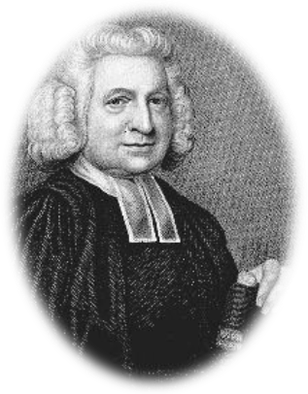

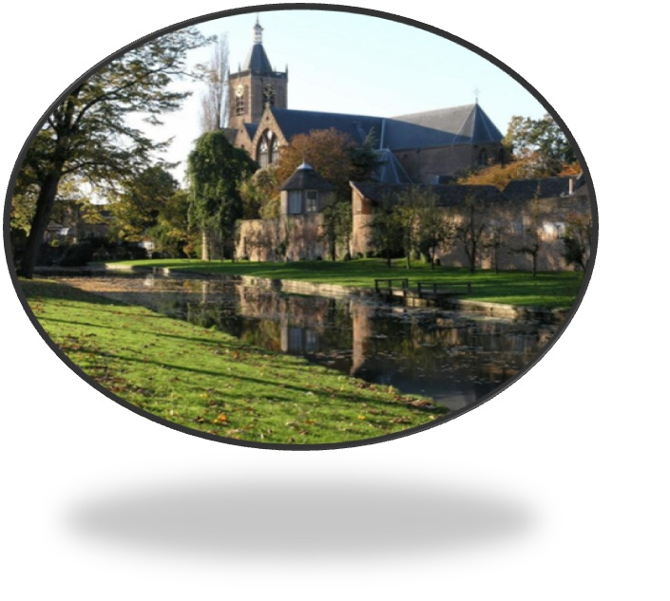

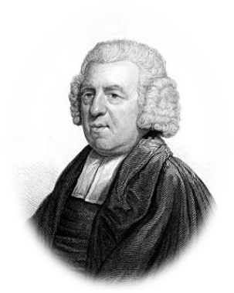

Locatie : Grote Kerk Vianen, Voorstraat 110

Datum : d.v. vrijdag 20 september 2013
Aanvang : 19:45 uur

Organist : Joost van Belzen

toegang is gratis. Er wordt gecollecteerd voor stichting hulpinuitvoering

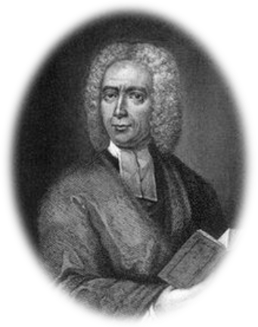

Geachte belangstellende,

Dit is het programma van de te zingen Engelse Hymns op de samenzangavond van d.v. vrijdag 20 september 2013 in de Grote Kerk in Vianen.

Boven iedere hymn treft u de muzieknoten aan zodat u deze thuis kunt oefenen. Let op, een onderstreept gedeelte moet als één lettergreep worden gezongen! Wij willen u vriendelijk vragen om dit programmaboekje mee te nemen naar Vianen.

Tijdens de zangavond wordt er gecollecteerd voor stichting “Hulp in Uitvoering”. Deze stichting ondersteunt evangelisatie- activiteiten onder de zigeunerbevolking in Roemenië. Bij de uitgang is er een collecte voor de bestrijding van de onkosten van deze avond.
tevens is er een verkooptafel van stichting Het Braambos.

Wij hopen tot ziens in Vianen!

Hymn 1 1/2 ~ Ye holy angels bright
Tune: darwell’s 148th

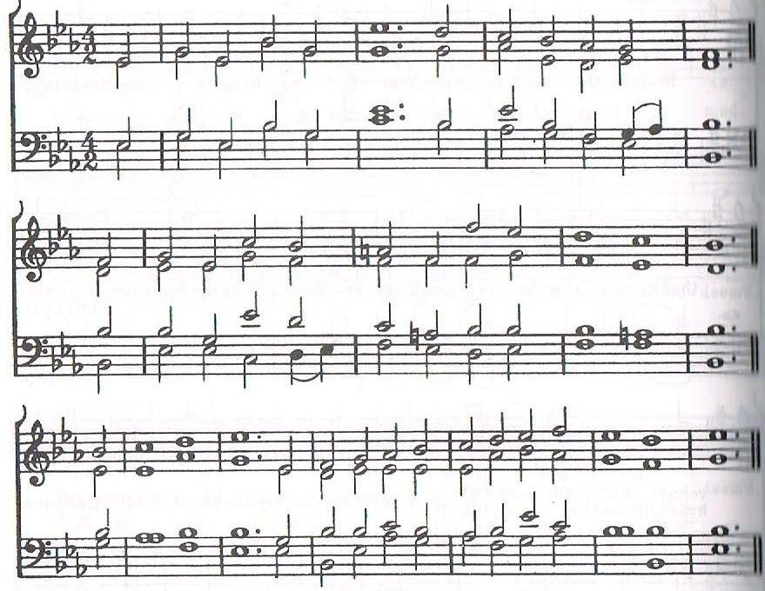

Ye ho-ly an-gels bright, Gij heilige, blinkende engelen,
Who wait at God’s right hand, Die dient aan Gods rechterhand,
Or through the realms of light Of door het rijk van het licht
Fly at your Lord’s com-mand, Vliegt op bevel van uw Heere,
As-sist our song, Kom ons gezang te hulp,
Or else the theme Want anders schijnt het thema
Too high doth seem Te hoog te zijn
For mor-tal tongue. Voor een sterfelijke tong.
Ye bles-sèd souls at rest, Gij gezegende zielen in ruste,
Who ran this earth-ly race Die de aardse loopbaan hebt gelopen
And now, from sin re-leased, En nu, van zonde bevrijd,
Be-hold your Sa-viour’s face, Het gezicht van uw Heiland aanschouwt,
God’s prai-ses sound, Laat Gods lofprijzingen klinken,
As in His sight Terwijl gij voor Zijn aanschijn
With sweet de-light Zoete verlustiging
Ye do a-bound. In overvloed hebt.
Vervolg zie volgende pagina

Hymn 1 2/2 ~ Ye holy angels bright
Tune: darwell’s 148th

Ye saints, who toil be-low, Gij heiligen, die beneden zwoegt
A-dore your heaven-ly King, Aanbid uw hemelse Koning,
And, on-ward as ye go, En terwijl gij voorwaarts gaat,
Some joy-ful an-them sing; Zing een blijde beurtzang;
Take what He gives Aanvaard wat Hij u geeft
And praise Him still En prijs Hem steeds
Through good and ill, Door goed en kwaad,
Who e-ver lives! Hem Die eeuwig leeft!
My soul, bear thou thy part, Mijn ziel, vervul gij uw rol,
Tri-umph in God a-bove: Zegevier in God daarboven;
And with a well-tuned heart En met een goed afgestemd hart
Sing thou the songs of love. Zing gij de liederen van liefde.
Let all thy days Laat al uw dagen
Till life shall end, Tot dit leven zal eindigen,
Whate’er He send, Wát Hij u ook toezendt,
Be filled with praise! Gevuld zijn met lofprijzing!

Richard Baxter (1615-1691)

᷇

Hymn 2 ~ When sins and fears prevailing rise
Tune: fulda

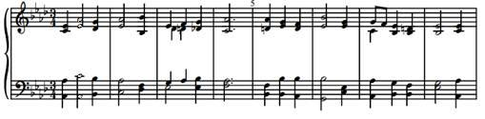
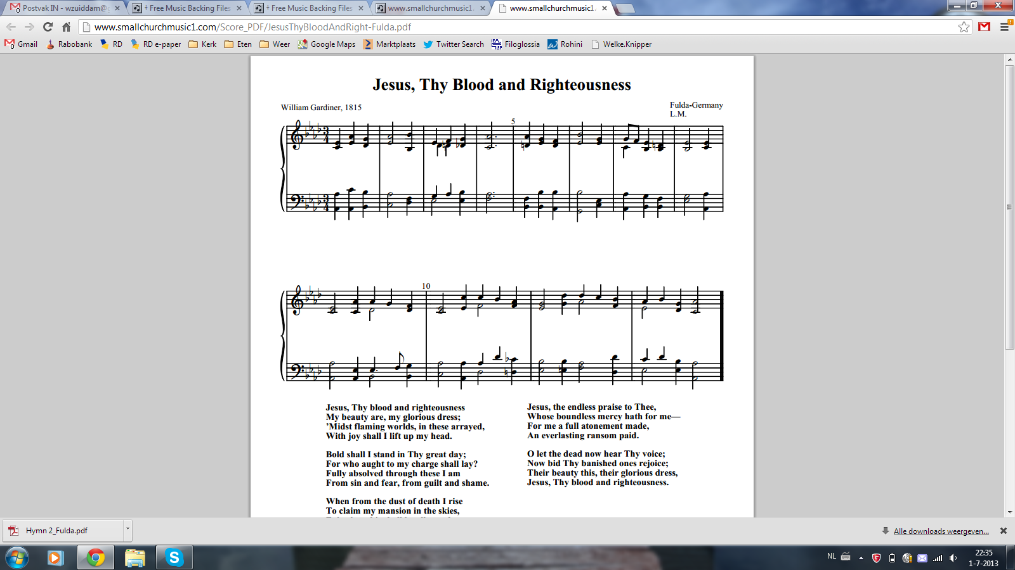

When sins and fears pre-v᷇a᷆i-ling rise, Wanneer zonden en angsten de overhand krijgen
And fain-ting hope al-m᷇o᷆st ex-pires, En de flauwe hoop bijna vervliegt,
Jesus, to Th᷇e᷆e I lift mine ᷇e᷆-yes, Jezus, dan hef ik tot U mijn ogen op,
To Thee I br᷇ea᷆the my s᷇ou᷆l’s de-sires. Tot U adem ik mijn zielsbegeerten uit.

Art Thou not mine, my l᷇i᷆ving Lord? Zijt Gij niet de mijne, mijn levende Heere?
And can my hope, my c᷇o᷆mf᷇o᷆rt die, En kan mijn hoop, mijn troost sterven,
Fixed on Thy ᷇e᷆-ver-last-ing W᷇o᷆rd, Gevestigd op Uw eeuwigdurend Woord,
That Word which b᷇u᷆ilt the ᷇ea᷆rth and sky? Dat Woord dat aarde en hemel heeft gebouwd?

Since my immortal S᷇a᷆-viour lives, Omdat mijn onsterfelijke Heiland leeft,
Then my immortal l᷇i᷆fe ᷇i᷆s sure; Is mijn onsterfelijke leven zeker
His Word a f᷇i᷆rm foun-da-tion g᷇i᷆ves: Zijn Woord geeft een vast fundament;
Here let me b᷇u᷆i᷆ld, and r᷇e᷆st secure. Laat mij hierop bouwen en verzekerd rusten.

Here let my faith un-sha-ken dwell; Laat hierop mijn geloof onwankelbaar verblijven
Im-mo-va-ble Thy pr᷇o᷆m᷇i᷆se stands; Onwrikbaar staat Uw belofte vast;
Not all the p᷇o᷆wers of earth or h᷇e᷆ll Alle machten van aarde of hel
Can e’er dis-solve the s᷇a᷆-cred bands. Kunnen nooit de heilige koorden ontbinden.

Here, O my soul, thy tr᷇u᷆st re-pose; Laat hierop, o mijn ziel, uw vertrouwen rusten;
Since Je-sus is for ᷇e᷆-v᷇e᷆r mine, Daar Jezus voor altijd de mijne is,
Not death it-s᷇e᷆lf, that last of f᷇o᷆es, Zal ook de dood zelf, die laatste vijand,
Shall break a ᷇u᷆-nion s᷇o᷆ di-vine! Zo’n goddelijke vereniging niet verbreken!

Anne Steele (1717-1778)

Hymn 3 ~ Lead us,O Father, in the paths of peace
Tune: ellers

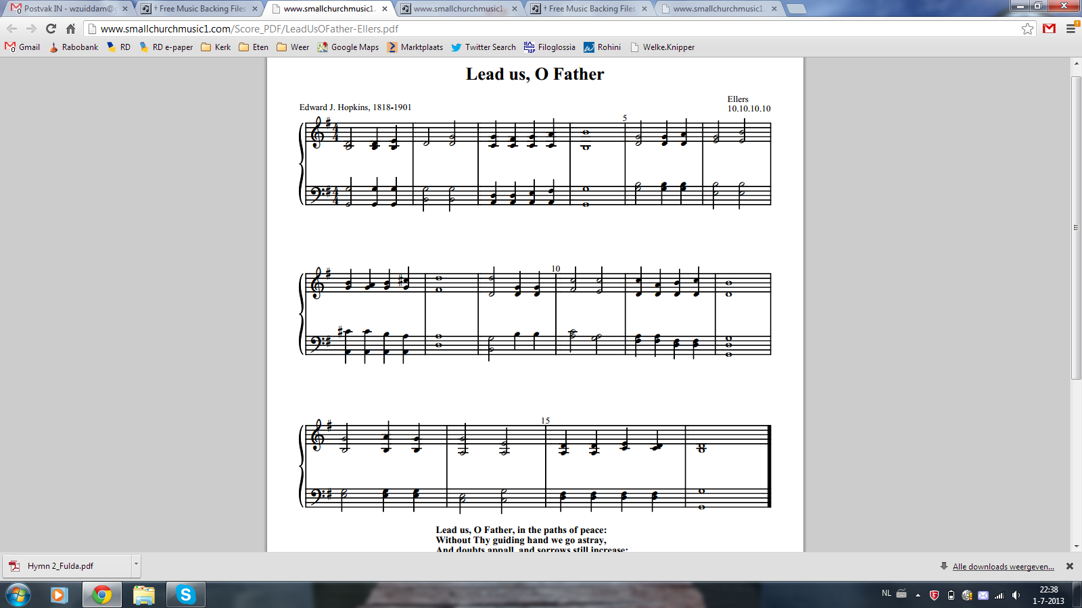

Lead us, O Fath-er, in the paths of peace: Leidt ons, o Vader in de paden van vrede;
With-out Thy gui-ding hand we go as-tray, Zonder Uw leidende hand verdwalen we,
And doubts ap-pall, and sor-rows still in-crease: Verschrikken ons twijfels en vermeerdert de smart;
Lead us through Christ, the true and li-ving Way. Leid ons door Christus, de ware en levende Weg.
Lead us, O Fath-er, in the paths of truth: Leid ons, o Vader, in de paden van waarheid;
Un-helped by Thee, in er-ror’s maze we grope, Zonder Uw hulp tasten we rond in het doolhof van dwaling,
While pas-sion stains, and fol-ly dims our youth, Terwijl hartstocht bevlekt, dwaasheid onze jeugd ontsiert.
And age comes on un-cheered by faith and hope. De ouderdom nadert, onverkwikt door geloof en hoop.
Lead us, O Fath-er, in the paths of right: Leid ons, o Vader, in de paden van recht;
Blind-ly we stumb-le when we walk a-lone; Blind struikelen we wanneer we alleen lopen;
In-volved in sha-dows of a dark-some night, Omhuld door schaduwen van een donkere nacht,
On-ly with Thee we jour-ney safe-ly on. Alleen met U reizen we veilig verder.
Lead us, O Fath-er, to Thy heaven-ly rest, Leid ons, o Vader, naar Uw hemelse rust,
How-e-ver rough and steep the path may be; Hoe ruig en steil het pad ook moge zijn;
Through joy or sor-row, as Thou dee-mest best, Door vreugde of verdriet, zoals U het beste acht,
Un-til our souls are per-fec-ted in Thee. Totdat onze zielen in U volmaakt zijn.

William Henry Burleigh (1812-1871)

Hymn 4 ~ Rejoice, believer, in the Lord
Tune: st fulbert

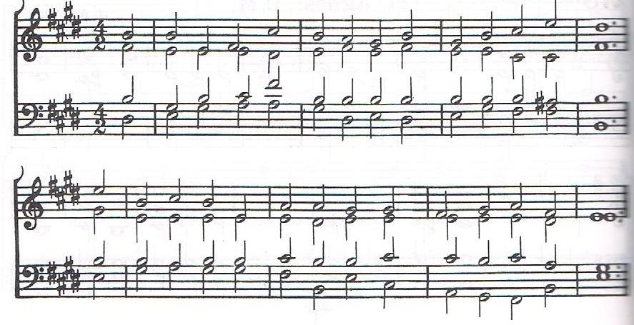

Re-joice, be-lie-ver, in the Lord, Verheug u, gelovige, in de Heere,
Who makes your cause His own! Die Zich uw zaak eigen maakt!
The hope that’s built up-on His Word De hoop die op Zijn Woord wordt gebouwd,
Can ne’er be o-ver-thrown. Kan nooit omver worden geworpen.

Though ma-ny foes be-set your road, Hoewel vele vijanden uw weg versperren
And fee-ble is your arm, En uw arm krachteloos is,
Your life is hid with Christ in God Is uw leven verborgen met Christus in God,
Be-yond the reach of harm. Buiten bereik van het kwaad.

Weak as you are, you shall not faint, Zwak als u bent, zult u niet bezwijken,
Or fain-ting, shall not die; Of als u bezwijkt, zult u niet sterven;
Je-sus, the strength of ev-ry saint, Jezus, de kracht van iedere heilige,
Will aid you from on high. Zal u helpen vanuit de hoge.

Though un-per-ceived by mor-tal sense, Ofschoon onopgemerkt door sterfelijk zintuigen,
Faith sees Him al-ways near, Ziet het geloof Hem altijd van nabij,
A guide, a glo-ry, a de-fense; Een Gids, Heerlijkheid, een Hoog Vertrek;
Then what have you to fear? Wat hebt u dan te vrezen?

As sur-ely as he o-ver-came Zo zeker als Hij overwon
And triumph-ed once for you, En eens zegevierde voor u,
So sure-ly you that love His Name Zo zeker zult u die Zijn Naam liefhebt,
Shall in Him tri-umph too. Ook zegevieren in Hem.

John Newton (1725-1807)

Hymn 5 ~ How sad our state by nature is!
Tune: dundee cm

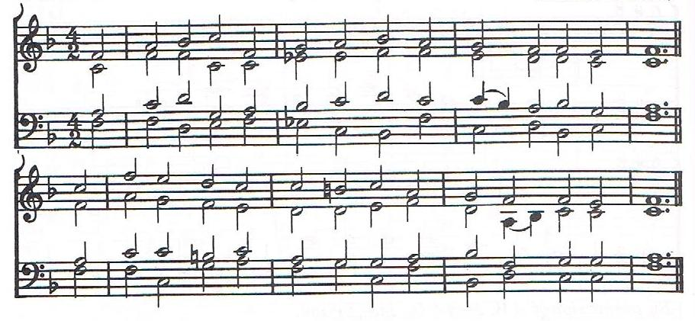

How sad our state by na-ture is! Hoe droevig is onze toestand van nature!
Our sin how deep it stains! Onze zonde, hoe diep besmet zij!
And Sa-tan binds our cap-tive souls En satan bindt onze gevangen zielen
Fast in his sla-vish chains. Vast in zijn ketenen van slavernij.

But hark! a voice of so-ve-reign grace Maar hoort, een stem van soevereine genade
Sounds from the sac-red Word – Klinkt vanuit het heilig Woord:
‘Ho! ye des-pai-ring sin-ners, come, ‘O, gij wanhopige zondaren, komt,
And trust up-on the Lord.’ En vertrouwt op de Heere.’

My soul o-beys the almigh-ty call, Mijn ziel gehoorzaamt de almachtige roepstem,
And runs to this re-lief; En haast zich naar deze uitkomst;
I would be-lieve Thy pro-mise, Lord; Ik zou Uw belofte willen geloven, Heere;
O help my un-be-lief! O, kom mijn ongelovigheid te hulp!

To the dear foun-tain of Thy blood, Naar de dierbare fontein van Uw bloed,
In-car-nate God, I fly; Vleesgeworden God, vlucht ik toe;
Here let me wash my spot-ted soul Laat mij hier mijn bezoedelde ziel wassen,
From crimes of dee-pest dye. Van misdaden van de donkerste tint.

Stretch out Thine arm, vic-to-rious King, Strek Uw arm uit, zegevierende Koning,
My reig-ning sins sub-due; Onderwerp mijn heersende zonden;
Drive the old dra-gon from his seat, Verdrijf de oude draak van zijn zetel,
With all his hel-lish crew. Met al zijn helse troepen.

A guil-ty, weak, and help-less worm, Als een schuldige, zwakke en hulpeloze worm,
On Thy kind hands I fall; Val ik in Uw liefdevolle armen;
Be Thou my strength and right-eous-ness, Wees Gij mijn sterkte en gerechtigheid,
My Je-sus, and my all. Mijn Jezus, en mijn alles.

Isaac Watts (1674-1748)

Hymn 6 ~ What shall I do, my God to love
Tune: jerusalem cm

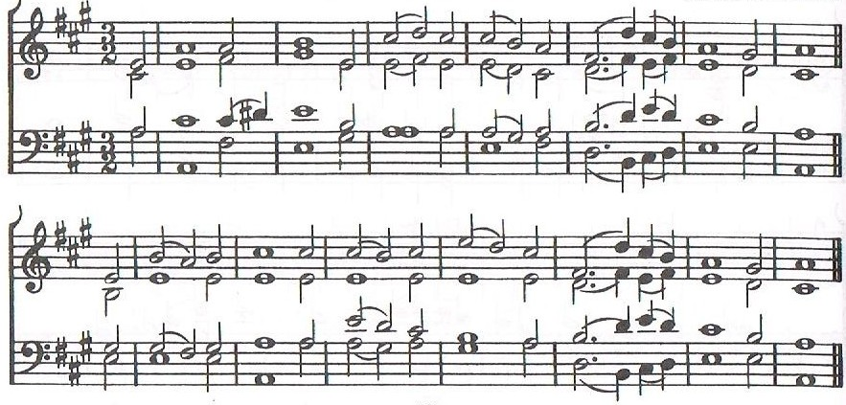

What shall I do my G᷇o᷆d to l᷇o᷆ve, Wat zal ik doen om mijn God lief te hebben,
My l᷇o᷆-v᷇i᷆ng God to praise? Om mijn liefhebbende God te prijzen?
The l᷇e᷆ngth, and breadth, and h᷇ei᷆ght to pr᷇o᷆ve Te smaken de lengte en breedte en hoogte,
And d᷇e᷆pth ᷇o᷆f so-v’reign grace? En diepte van soevereine genade?

My tres-pass was grown ᷇u᷆p to h᷇ea᷆v’n; Mijn overtreding was groot geworden tot aan de hemel;
But f᷇a᷆r ᷇a᷆-bove the skies, Maar ver boven het uitspansel,
In Chr᷇i᷆st a-bun-dant-l᷇y᷆ forg᷇i᷆v’n, In Christus overvloediglijk vergeven,
I s᷇e᷆e Th᷇y᷆ mer-cies rise. Zie ik Uw barmhartigheden oprijzen!

The depth of all-re-d᷇ee᷆-ming l᷇o᷆ve De diepte van geheel verlossende liefde,
What ᷇a᷆n-g᷇e᷆l-tongue can tell? Welke engelentong kan die vertellen?
O m᷇a᷆y I to the ᷇u᷆tmost pr᷇o᷆ve O, moge ik tot het uiterste genieten
The g᷇i᷆ft ᷇u᷆n-speak-a-ble! Het onuitsprekelijke geschenk!

Dee-per than hell, it pl᷇u᷆ck’d me th᷇e᷆nce; Dieper dan de hel, zij rukte mij daaruit;
Deep-᷇e᷆r th᷇a᷆n in-bred sin, Dieper dan de aangeboren zonde,
Jes-᷇u᷆’s great love the h᷇ea᷆rt doth cl᷇ea᷆nse Jezus’ grote liefde reinigt het hart
When J᷇e᷆s᷇u᷆s en-ters in. Wanneer Jezus daar binnenkomt.

Come quick-ly, gra-cious L᷇o᷆rd, and t᷇a᷆ke Kom haastig, genadige Heere, en neem
Pos-s᷇e᷆s-s᷇i᷆on of Thine own; Bezitting van Uw eigendom;
My l᷇o᷆ng-ing heart vouch-s᷇a᷆fe to m᷇a᷆ke Verwaardig U om mijn verlangend hart
Thine ᷇e᷆v᷇e᷆r-las-ting throne! Te maken tot Uw eeuwige troon.

As-sert Thy claim, main-t᷇ai᷆n Thy r᷇i᷆ght, Stel Uw eis in en handhaaf Uw recht,
Come q᷇ui᷆ck-l᷇y᷆ from a-bove; Kom haastig van boven af;
And s᷇i᷆nk me to per-f᷇e᷆c-tion’s h᷇ei᷆ght, Laat mij wegzinken tot in de hoogte der volmaaktheid,
The d᷇e᷆pth ᷇o᷆f hum-ble love. De diepte van nederige liefde.

Charles Wesley (1708-1788)

Hymn 7 ~ O Jesus, full of truth and grace
Tune: pater omnium

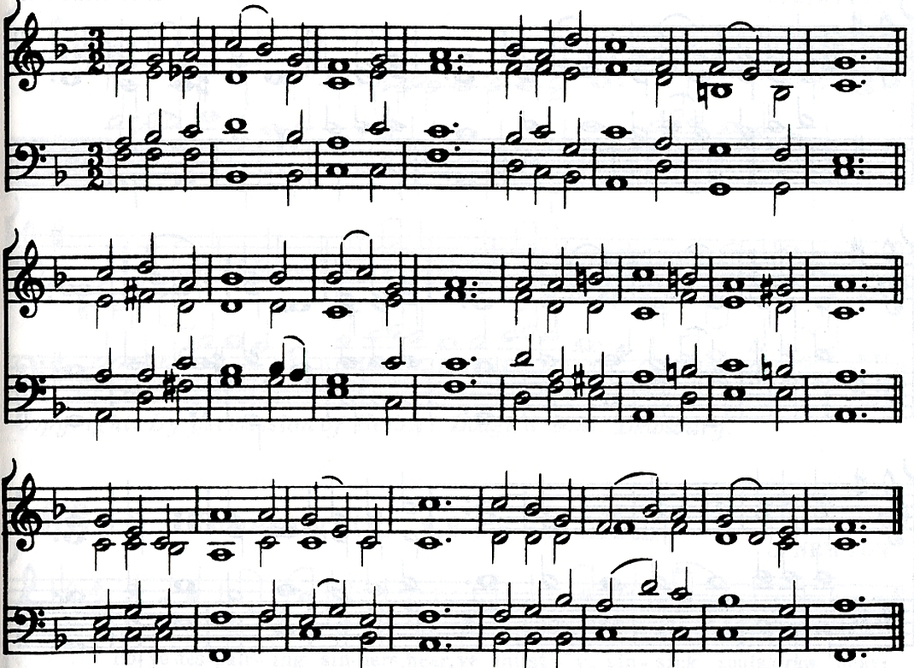

O Je-sus, f᷇u᷆ll of truth and grace, O Jezus, vol van waarheid en genade,
More full of grace than ᷇I᷆ of sin, Voller van genade dan ik van zonde,
Yet once a-gain I s᷇ee᷆k Thy face: Toch zoek ik nog eens Uw aangezicht:
O-pen Thine arms and take me in, Open Uw armen en sluit mij in,
And free-ly my back-sl᷇i᷆-dings heal, En genees overvloedig mijn afkeringen,
And love the f᷇ai᷆th-less s᷇i᷆n-ner still. En heb de trouweloze zondaar nog steeds lief.

Thou know’st the w᷇a᷆y to bring me back, Gij kent de weg om mij terug te brengen,
My fal-len spi-rit to re-store: Om mijn gevallen geest te vernieuwen;
O for Thy truth and m᷇e᷆r-cy’s sake, O, omwille van Uw waarheid en genade
For-give, and bid me sin no more; Vergeef, en gebied mij niet meer te zondigen;
The ru-ins of my s᷇o᷆ul re-pair Herstel de puinhopen van mijn ziel
And make my h᷇e᷆art a h᷇o᷆use of prayer. En maak mijn hart tot een huis van gebed.

The stone to fl᷇e᷆sh a-gain con-vert, Verander de steen weer in vlees
The veil of sin a-g᷇ai᷆n re-move; Neem de sluier van de zonde weer weg;
Sprink-le Thy blood up-᷇o᷆n my heart, Sprenkel Uw bloed op mijn hart,
And melt it by Thy dy-ing love; En smelt het door Uw stervende liefde;
This re-bel heart by l᷇o᷆ve sub-due, Onderwerp dit opstandige hart door liefde,
And make it s᷇o᷆ft, and m᷇a᷆ke it new. En maak het zacht, en maak het nieuw.

Give to mine e᷇y᷇e᷆s re-fresh-ing tears, Geef mijn ogen verkwikkende tranen,
And kind-le my re-l᷇e᷆n-tings now; En doe nu mijn boetvaardigheid ontvlammen;
Fill my whole soul with f᷇i᷆-lial fears, Vul mijn gehele ziel met kinderlijke vrees,
To Thy sweet yoke my spi-rit bow; Buig mijn geest onder Uw zachte juk;
Bend by Thy grace, O b᷇e᷆nd or break Buig door Uw genade, o buig of breek
The i-ron s᷇i᷆-new ᷇i᷆n my neck! De ijzeren pees in mijn nek!

Ah! give me, L᷇o᷆rd, the ten-der heart Och, geef mij, Heere, het tere hart
That trem-bles at the appr᷇o᷆a᷆ch of sin; Dat beeft bij het naderen van de zonde;
A god-ly fear of s᷇i᷆n im-part, Verleen een godvruchtige vrees voor de zonde,
Im-plant, and root it deep with-in, Plant en wortel deze vrees diep vanbinnen,
That I may dread Thy gr᷇a᷆-cious power, Dat ik Uw genadige kracht moge duchten,
And ne-ver d᷇a᷆re to off᷇e᷆nd Thee more. En nooit meer U zal durven beledigen.

Charles Wesley (1708-1888)

Hymn 8 ~ The day departs
Tune: dominus regit me

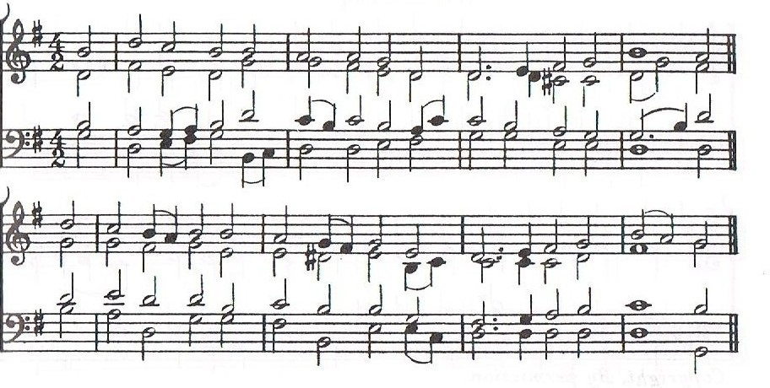
est
The day de-parts; De dag gaat voorbij;
Our souls and hearts Met hart en ziel
Long for that bet-ter mor-row, Verlangen we naar die betere morgen,
When Christ sh᷇a᷆ll set His peop-l᷇e᷆ free Wanneer Christus Zijn volk zal bevrijden
From ev-ry care and s᷇o᷆r-row. Van elke zorg en smart.

The sun-shine bright De heldere zonneschijn
Is lost in night; Is opgegaan in nacht;
O Lord, Thy-self un-vei-ling, O Heere, onthul Uzelf
Shine on ᷇o᷆u᷆r souls with beams ᷇o᷆f love, En beschijn onze zielen met stralen van liefde;
All dark-ness there dis-p᷇e᷆l-ling. Verdrijf daar alle duisternis.

Be Thou still nigh, Wees Gij steeds nabij,
With sleep-less eye, Met een wakend oog,
While all a-round are sleep-ing, Terwijl allen om ons heen slapen
And an-g᷇e᷆l-guards, at Thy c᷇o᷆m-mand, En engelenwachters, op Uw bevel,
A-far all dan-ger k᷇e᷆e᷆-ping. Alle gevaren verre houden.

The land a-bove, Het land hierboven,
Of peace and love, Van vrede en liefde,
No earth-ly beams need bright-en; Heeft geen aardse stralen tot opklaring nodig;
For all ᷇i᷆ts bor-ders Christ H᷇i᷆m-self Want al zijn grenzen verlicht Christus Zelf
Doth with His glo-ry l᷇i᷆gh-ten. Met Zijn heerlijkheid.

May we be there, Mogen wij daar zijn
That joy to share, Om in die vreugde te delen,
Glad hal-le-lu-jahs sing-ing: En blijde halleluja’s te zingen;
With all th᷇e᷆ ran-somed ᷇e᷆-ver-more Terwijl we met alle vrijgekochten voor eeuwig
Our joy-ful prai-ses br᷇i᷆ng-ing. Onze vreugdevolle lofprijzingen brengen.

Lord Je-sus, Thou Heere Jezus, Gij,
Our Re-fuge now, Onze Toevlucht nu,
For-sake Thy ser-vants never; Verlaat Uw dienaren nooit;
Up-hold ᷇a᷆nd guide, that we m᷇a᷆y stand Ondersteun en leid, opdat wij mogen staan
Be-fore Thy throne for ᷇e᷆-ver. Voor Uw troon tot in eeuwigheid.

Johann Anastasius Freylinghausen (1670-1739)

Zie achterzijde voor meer informatie over het collecte doel
www.hulpinuitvoering.com

Sinds 2010 gaan er jongeren van de verzorging- en bouwafdeling van Gomarus scholengemeenschap in hun vakantie naar Roemenië.

Ze gaan hier naar toe om in een korte periode hulp te verlenen aan arme zigeuners
in Pauleasca die in onder zeer sobere omstandigheden moeten leven.

De hulp bestaat uit het storten van een fundering of het maken van een dak of het metselen van een extra kamer en het doen van evangelisatie bij de kinderen. De bewoners van het dorp zijn erg blij en dankbaar dat dit gedaan wordt.
De bouwactiviteiten worden begeleid door een Roemeense man Florin Oprescu. Hij is in het zigeunerdorp begonnen met evangelisatie. Het eerste project wat we hebben gedaan is de fundering leggen voor een gebouw voor samenkomsten en scholing. Elk jaar hebben we aan dit gebouw verder gewerkt. Het is nu bijna af. (zie rechtse foto hieronder)

Er zijn veel zigeuners in aanraking gekomen met de Bijbelse boodschap met als gevolg dat er veel zigeuners op zondag naar de kerkdienst komen. Er is in verschillende gezinnen een christelijke levenshouding gekomen wat voor de jongere zigeuners ook erg belangrijk is. Een vader die eerst vaak dronken was en nu in de Bijbel leest is één van de voorbeelden die te noemen zijn.

De leerlingen en de begeleiders gaan er elk jaar graag naar toe. Voor de leerlingen is het een levenservaring die een bijdrage levert aan hun sociaal emotionele ontwikkeling.
Er gaan elk jaar in de mei vakantie een 11-tal leerlingen en een 5-tal begeleiders hier naar toe.
Eén van de aspecten van hulpverlening is het aanschaffen van bouwmaterialen die we dan zelf gebruiken.
In totaal kost een reis met vervoer, onderdak en bouwen ongeveer € 8000,00.
Dit geld brengen de leerlingen van de Gomarus bijeen door een lessenmarathon te houden en andere sponsoracties. Ook de collecte van deze avond is bestemd voor dit project.

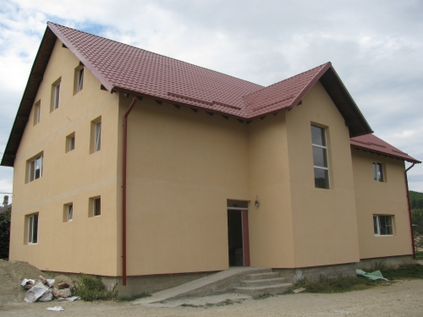
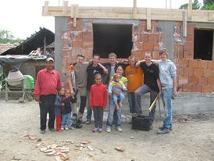

De collecte van harte aanbevolen!!
Gomarus leerlingen in mei 2013
Kerkgebouw /sociaal centrum

We proberen in het begin van volgend jaar het programma voor DV 2014
op www.engelsehymns.com te vermelden.

Een goede reis naar huis en DV tot ziens.

